Отчёт
о проведении недели функциональной грамотности
в начальных классах
в МБОУ школа №12 г. Феодосии
с 08.12.25 г. по 12.12.25 г.

Согласно плану методической работы в школе проводилась неделя начальных классов «Путешествие в страну знаний». Принцип проведения предметной недели - каждый ребенок является активным участником всех событий недели. Он может попробовать свои силы в различных видах деятельности: решать задачи и примеры, сочинять, писать, мастерить, фантазировать, выдвигать идеи, реализовывать их, рисовать, загадывать (придумывать) и разгадывать свои и уже существующие задачи и загадки.
Для успешной реализации поставленных задач был разработан и утвержден план методической недели:
• Заседание методического совета. Принятие решения о проведении «Методической недели учителей начальных классов». Создание творческой группы.
•Обсуждение плана мероприятий.
•Круглый стол по итогам проведения «Методической недели».
•Заседание методического совета по вопросам: Эффективность использования современных образовательных технологий с целью повышения качества учебно-воспитательного процесса.
•Наглядное оформление материалов методической недели.
План недели включал в себя творческие мастерские, викторины.
Программа проведения предметной недели отразила различные формы и методы учебной деятельности. Удачно сочетались коллективные и индивидуальные формы работы с опорой на дифференциацию.

№ | Содержание мероприятия | Дата | Ответственные
1 | Открытие предметной недели (линейка)  День литературного чтения.  Девиз дня: "Читай, думай, рассказывай!"  1.Викторина «В гостях у сказки»  2.Конкурс рисунков по теме: «Я рисую сказку» | Понедельник  08.12.25 | Учителя начальных классов
2 | «День математики»  Девиз дня "Считай, смекай, отгадывай!"  1. «Лучшая тетрадь по математике»  2.Викторина «Математика вокруг нас»  3. Конкурс на лучшую сюжетную аппликацию из геометрических фигур | Вторник  09.12.25 | Учителя начальных классов
3 | «Окружающий мир природы»  Девиз дня: «Люби, береги, охраняй!»  1.Викторина «Эти забавные животные»  2.Конкурс рисунков «Животное которого нет» | Среда  10.12.25 | Учителя начальных классов
4 | «День русского языка»  Девиз дня: "Думай, проверяй, пиши"  1.Конкурс каллиграфии - «Король и королева письма»  2.КВН «Лучший знаток русского языка» | Четверг  11.12.25 | Учителя нач классов
5 | «День творчества»  Девиз дня: "Талантливый ребенок - талантлив во всем"  Рисунки, поделки своими руками  Творческая мастерская малышей  Награждение победителей конкурсных мероприятий. | Пятница  12.12.25 | Учителя начальных классов

Анализ плана проведения недели показал, что педагогами были выбраны формы методической работы, обеспечивающие наиболее эффективную реализацию целей и задач предметной недели.
На протяжении многих лет в нашей школе проводится неделя начальных классов. В ней принимают участие учителя и учащиеся начальных классов. Ежегодно с огромным удовольствием участвуют дети в различных мероприятиях в рамках проведения недели. С большой ответственностью относятся учителя к подготовке и проведению внеклассных мероприятий, используя различные формы и методы проведения их: викторины, игры, путешествия, конкурсы.
Проводимые мероприятия отмечались разнообразием приёмов и методов обучения, форм организации. Учителя стараются работать творчески, так как современные уроки и внеклассные мероприятия - это творчество самого учителя, его стремление к проявлению профессиональной индивидуальности. В то же время каждый ученик начальной школы является активным участником всех событий недели. Он может попробовать себя в разных ролях, попробовать свои силы в различных видах деятельности. Мастерить, фантазировать, выдвигать идеи, реализовывать их, рисовать. Загадывать (придумывать) и разгадывать свои и уже существующие задачи и загадки.
Целью недели начальных классов является - повышение интереса обучающихся к школьным предметам; совершенствование воспитательной работы в начальных классах в соответствии с требованиями ФГОС, направленной на формирование и развитие духовно- нравственных качеств личности.
Задачи недели начальных классов:
- активизировать познавательную деятельность обучающихся;
- организовать самостоятельную и индивидуальную, коллективную практическую деятельность обучающихся, содействуя воспитанию коллективизма и товарищества, культуры чувств;
- содействовать развитию творческих способностей;
- воспитывать нравственно - этические отношения к миру; привлечь родителей к сотрудничеству.
В этом учебном году мероприятия предметной недели начальных классов были обобщены единой темой «Путешествие в страну знаний». Каждый день был связан с предметами, изучаемыми в начальной школе.

Первый день недели – 08 декабря – 1. Открытие предметной недели прошло в торжественной обстановке. На линейке был дан старт всем мероприятиям. 1. День литературного чтения: Ребята с 1-4 классы разделились на команды и участвовали в конкурсе: 1) Викторина «В гостях у сказки». 2) Конкурс рисунков по теме: «Я рисую сказку» 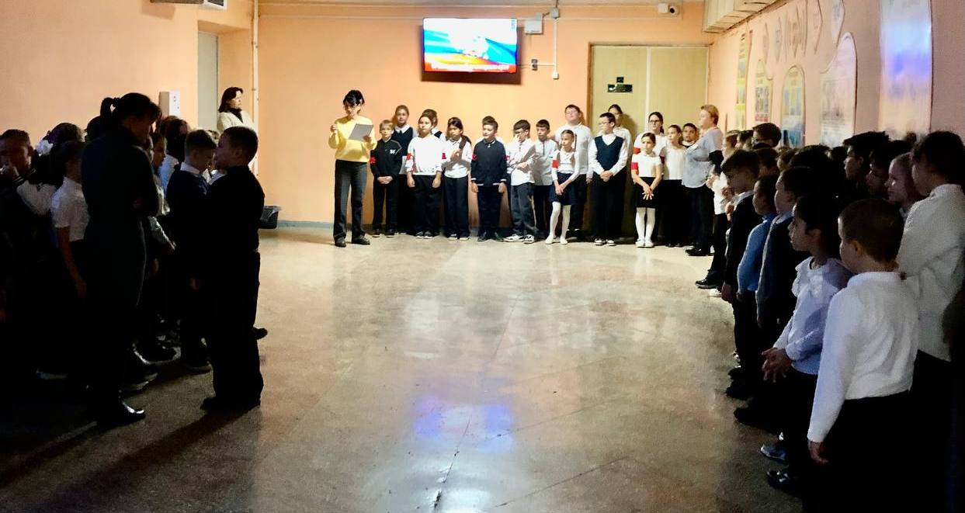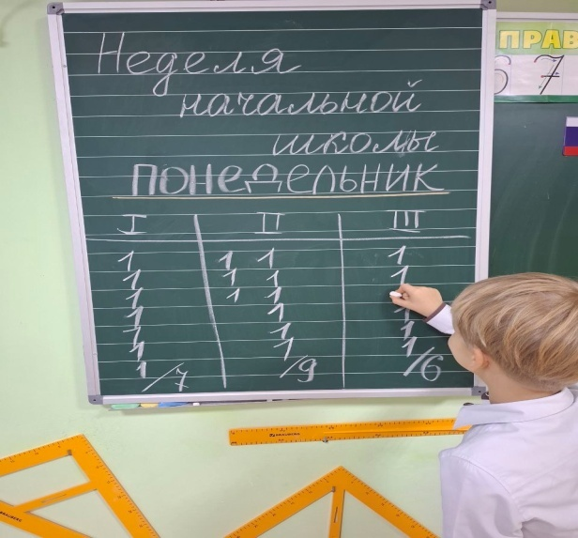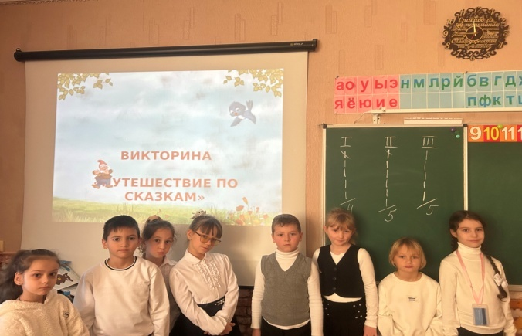 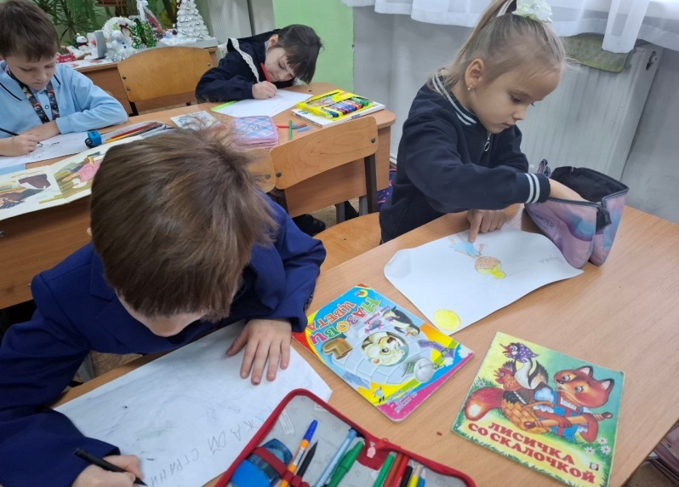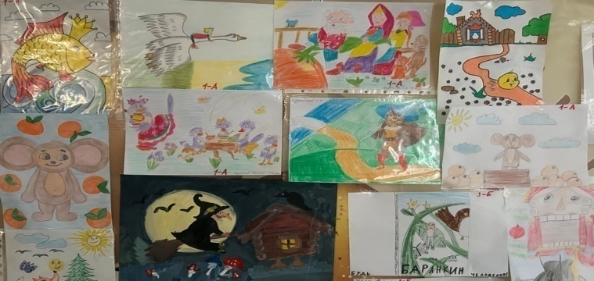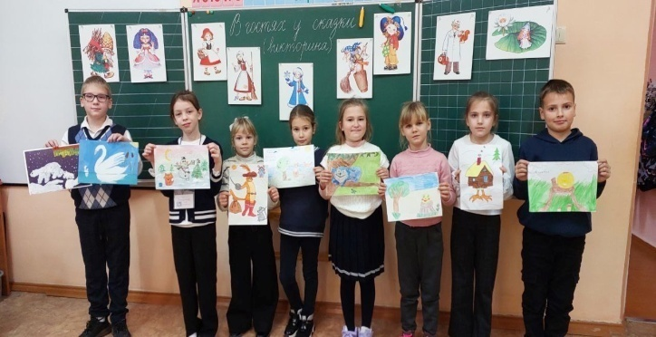
Второй день -09.12 - «День математики»
Девиз дня "Считай, смекай, отгадывай!"
1. «Лучшая тетрадь по математике»
2.Викторина «Математика вокруг нас»
3. Конкурс на лучшую сюжетную аппликацию из геометрических фигур

Лучшая тетрадь по математике: 1-А- Милько Вера, Позднякова Жанна; 1-Б- Бовсуновская Александра, Дуденко Вероника; 2-А-Гукова Анна, Прилепский Тимофей, Щербина Илья; 2-Б- Марков Михаил; 3-А-Ермуракий Ясмина, Мискарян Эдмонт, Псарёва Полина; 3-Б- Климов Давид, Мкртчян Артём; 4-А- Рукавишникова Диана; 4-Б- Гнитецкая Ева, Гришков Максим, Решетняк Данил.
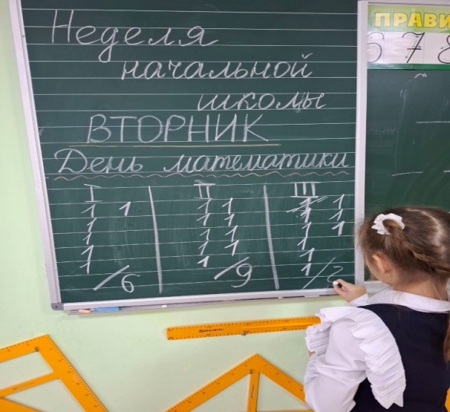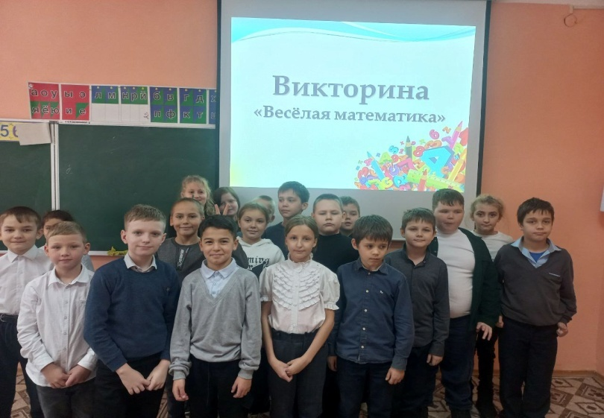

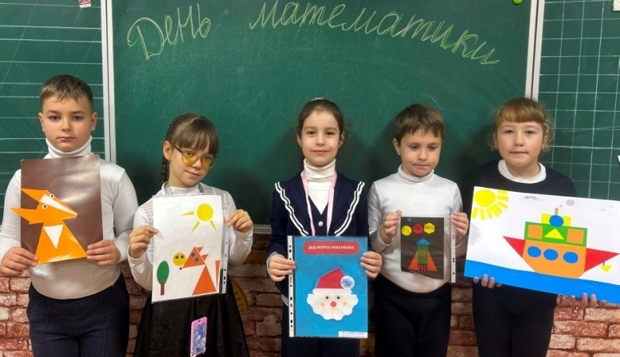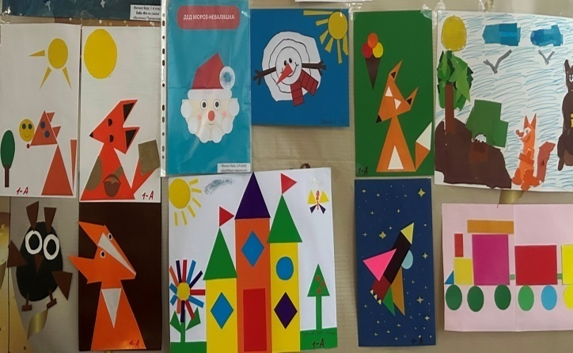

Третий день -10.12 - «Окружающий мир природы»
Девиз дня: «Люби, береги, охраняй!»
1.Викторина «Эти забавные животные» 2.Конкурс рисунков «Животное, которого нет»
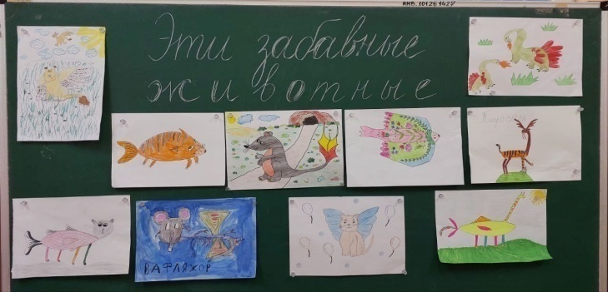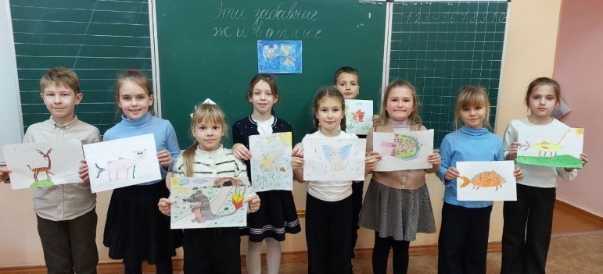
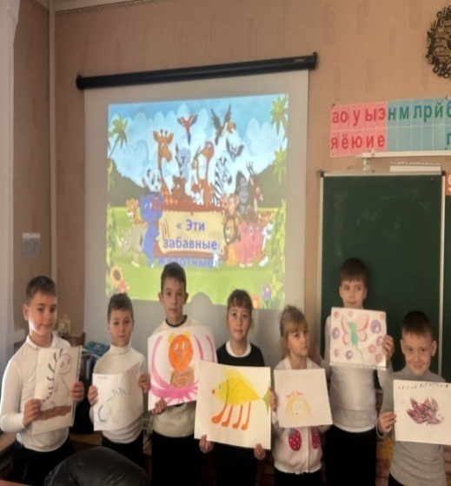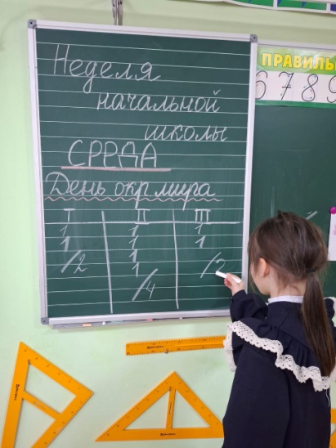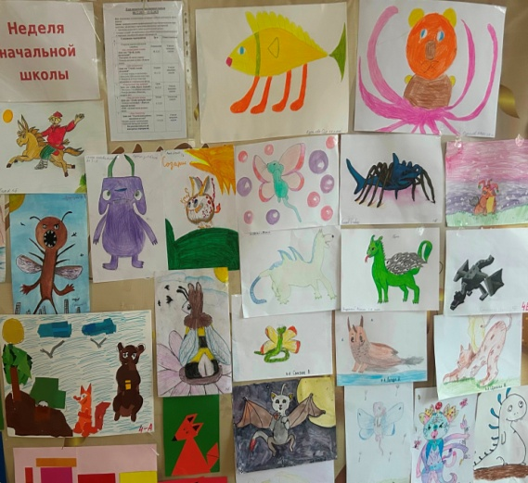
Четвёртый день- 11.12 - «День русского языка»
Девиз дня: "Думай, проверяй, пиши"
1.Конкурс каллиграфии - «Король и королева письма»
РЕЗУЛЬТАТЫ КОНКУРСА «Король и королева письма»
№ п/п | ФИ участника | Класс | Место
1. | Позднякова Жанна | 1-А | I
2. | Милько Вера | 1-А | II
3. | Беспалов Владимир | 1-А | III
4. | Дуденко Вероника | 1-Б | I
5. | Резанов Илья | 1-Б | I
6. | Назаренко София | 2-А | I
7. | Щербина Илья | 2-А | I
8. | Клинкова Виктория | 2-А | II
9. | Прилепский Тимофей | 2-А | II
10. | Кострыгина Вероника | 2-А | II
11. | Гукова Анна | 2-А | III
12. | Колесник Василиса | 2-А | III
13. | Романова Виталина | 2-А | III
14. | Марков Михаил | 2-Б | I
15. | Бабенко Виктория | 2-Б | III
16. | Ларина Вероника | 2-Б | III
17. | Кузичкина Анастасия | 3-А | I
18. | Псарёва Полина | 3-А | II
19. | Войташенко Арина | 3-А | III
20. | Ермураки Яснина | 3-А | III
21. | Климов Давид | 3-Б | II
22. | Киркун Семён | 3-Б | III
23. | Рукавишникова | 4-А | II
24. | Решетняк Данил | 4-Б | III
25. | Гришков Максим | 4-Б | III
2.КВН «Лучший знаток русского языка»
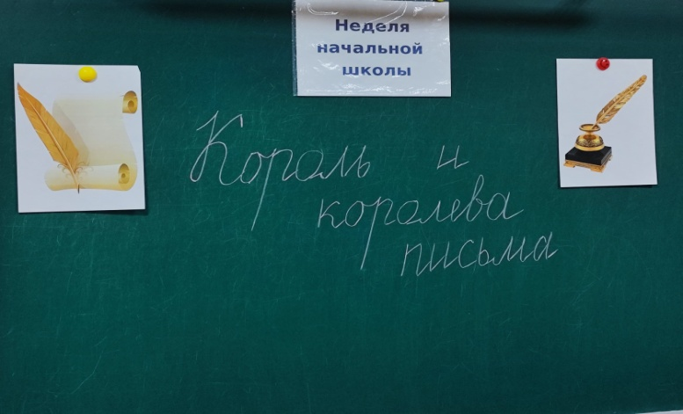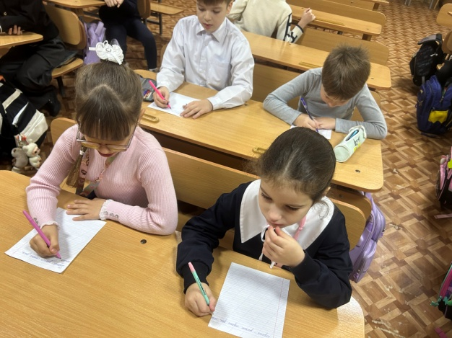
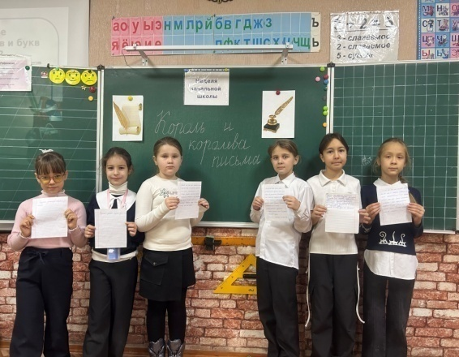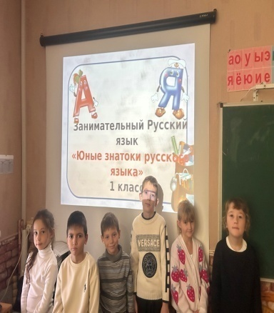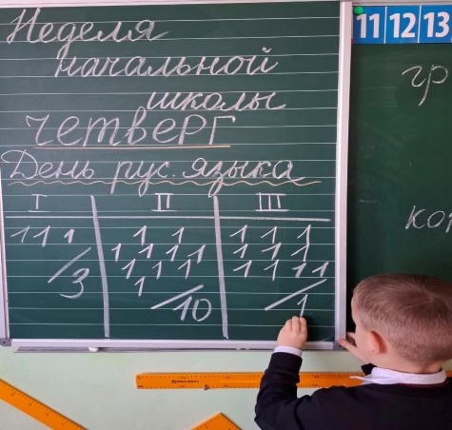
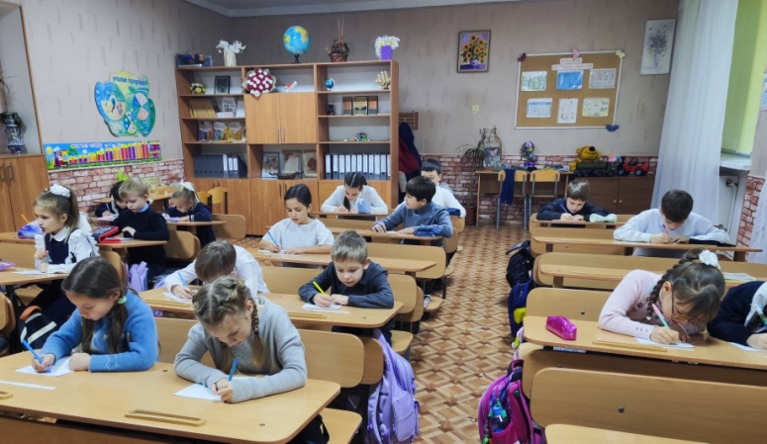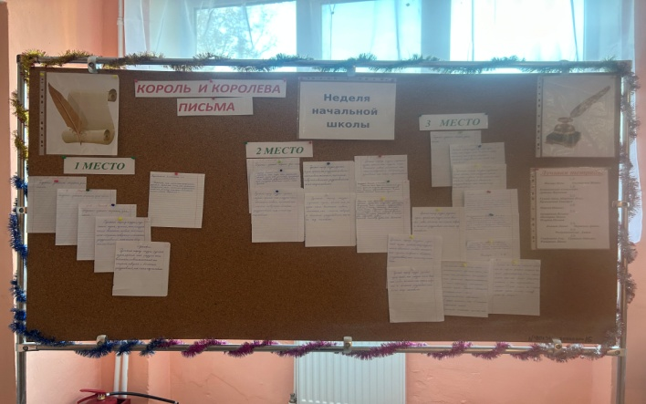
Пятый день- 12.12 - «День творчества»
Девиз дня: "Талантливый ребенок - талантлив во всем"
1.Рисунки, поделки своими руками
2.Творческая мастерская малышей
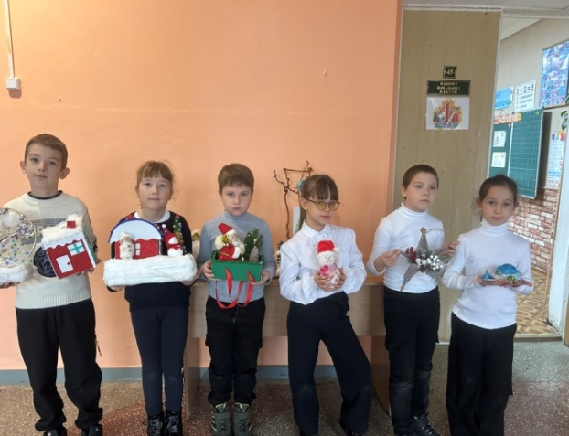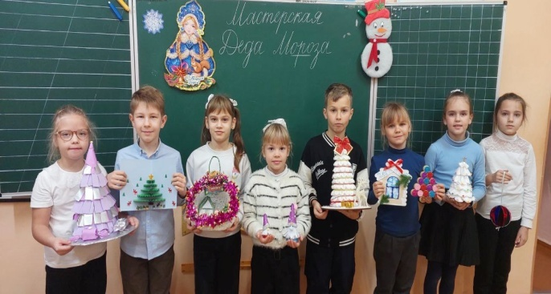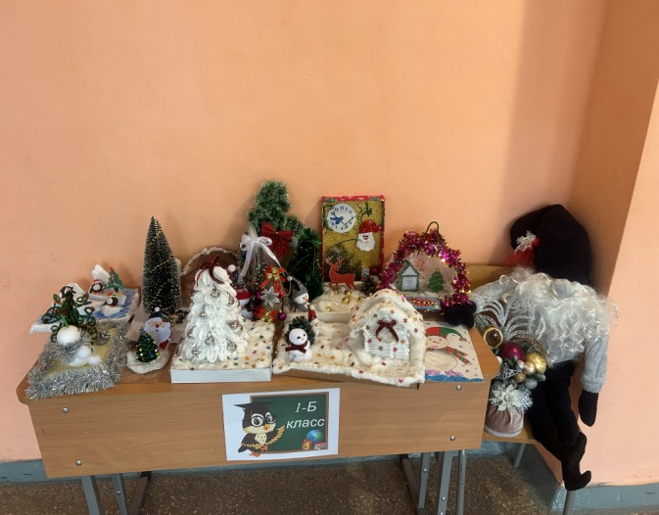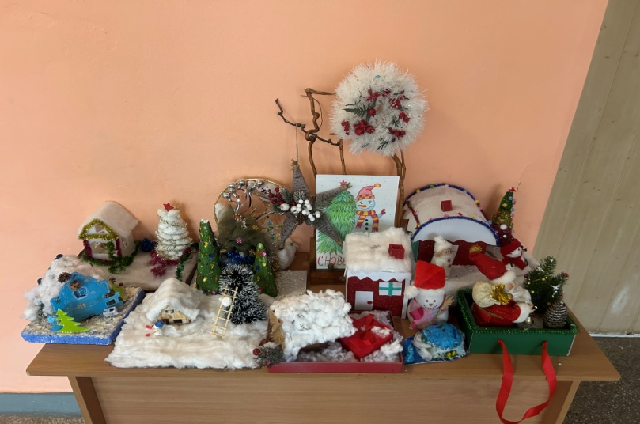

Награждение победителей конкурсных мероприятий
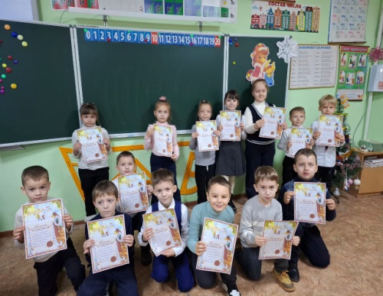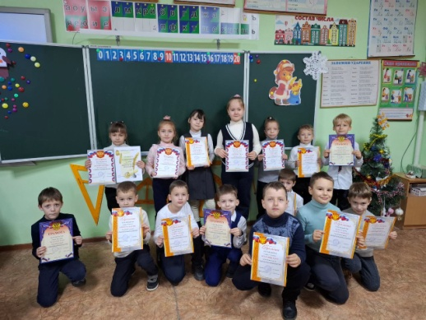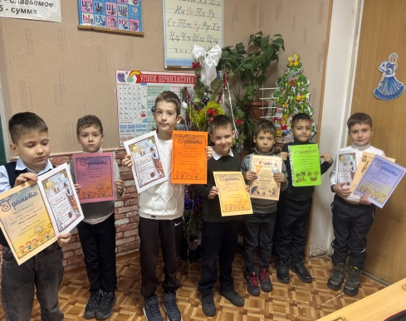
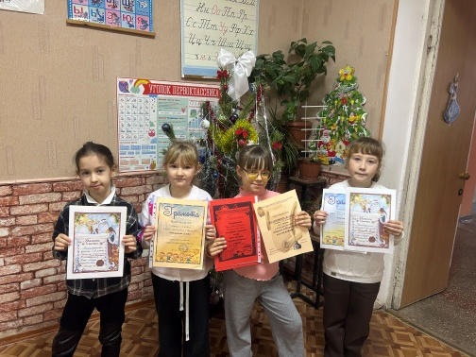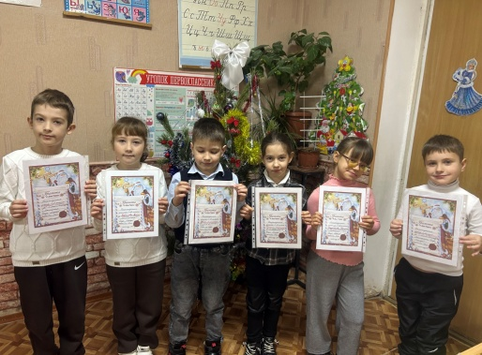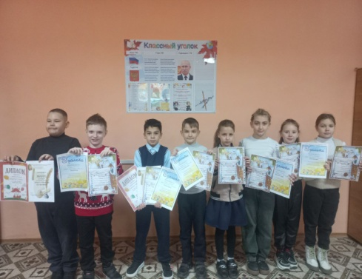

В рамках недели были рассмотрены основные типы уроков в формате ФГОС. Учителя на практике познакомились с различными формами проведения современных уроков и внеклассных мероприятий в начальной школе. Учиться должно быть интересно. Только тогда учение может быть успешным. В этом твёрдо убеждены педагоги начальной школы, и именно это свое умение они продемонстрировали на открытых уроках и внеклассных мероприятиях в рамках методической недели начальной школы.
По окончании недели было проведено заседание МО и подведены итоги. За время проведения методической недели начальных классов педагоги имели возможность не только видеть уровень проведенных уроков, состояние учебно-воспитательного процесса и методической работы, но и могли сравнивать, анализировать и делать определенные выводы, озвученные на заседании кафедры учителей начальных классов.
Педагоги уверены в том, что после проведения предметных недель у многих учащихся меняется отношение к учёбе, появляется заинтересованность в познании нового, усиливается интерес к процессу обучения. Сделаны выводы о том, что учителям необходимо активнее внедрять в свою деятельность разнообразные формы проведения уроков, спроектированных в формате ФГОС.
По результатам проведения недели начальных классов можно сделать следующие выводы:
Можно с уверенностью сказать, что «Неделя начальной школы» прошла в атмосфере творчества, сотрудничества и показала высокую результативность работы начальных классов.
В ходе проведения «Недели начальной школы» каждый ученик нашёл нишу для самовыражения.
Каждый ученик мог на протяжении всей недели сравнивать свои работы с лучшими работами своих одноклассников, оценить свои работы, выбрать лучшие. Учащиеся на внеклассных мероприятиях показали хороший уровень самоорганизации, высокий уровень выполнения требований учителя, в достаточной степени – уровень владения универсальными учебными действиями.
Учителя применяли на уроках элементы современных педагогических технологий и методик преподавания: проблемного обучения, интерактивные, групповые, методы работы, разнообразные творческие методы.
Все преподаватели в своей работе используют современные технические средства.
Все учителя в ходе предметной недели проявили хорошие организаторские способности, создали праздничную творческую атмосферу.
Итогом предметной методической недели учителей начальных классов стали:
методические материалы (фотоматериалы, компьютерные презентации, разработки уроков, сценарии внеклассных мероприятий и др.); обобщение коллективного опыта; обобщение индивидуального опыта; публикации авторских материалов в методической копилке сайта школ и на мини-сайтах учителей.
Решение:
Наградить грамотой учащихся, принявших наиболее активное участие в неделе начальных классов.
Вовлекать родителей во внеклассную и исследовательскую деятельность учеников начальных классов.

Руководитель ШМО начальных классов Н.Р.Петросян

